1. Criar um arquivo index.html, e um arquivo index.css na pasta da aula 09;

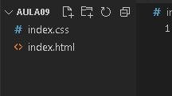

1. Criar o HTML padrão utilizando a macro “!”:

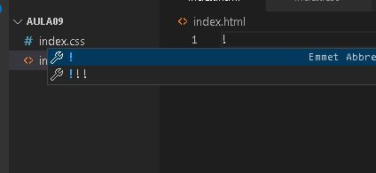

1. Altere o título da página para Pizzaria AiQueFome e mude a idioma da página para pt-BR:

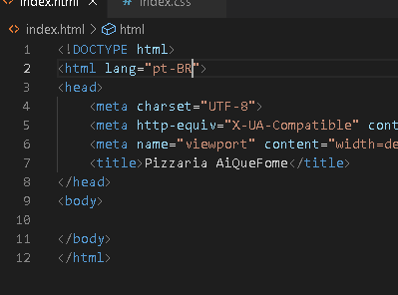

1. Inclua a div com id “menu” no body da página:

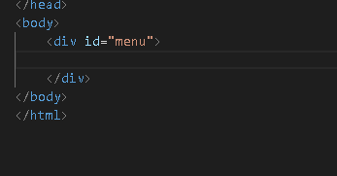

1. Dentro da <head></head>, incluir a tag link, para vincular o arquivo index.css:

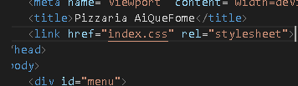

1. No arquivo index.css, defina um seletor para a div com id #menu, para criar uma barra de navegação no topo da página:

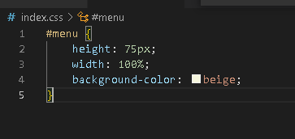

1. Vamor zerar as margens padrões do body para que a barra de navegação possa ocupar toda a área superior do body.

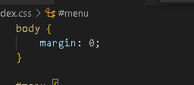

1. Baixe uma imagem para servir como logo da pizzaria:

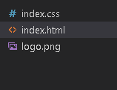

1. Inclua uma tag img dentro da div “menu”, e dê a ela o id “logo”:

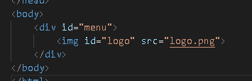

1. Defina as dimensões da imagem:

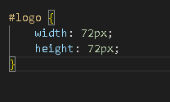

11.Incluir o título da página dentro de uma div com o id “titulo” e o texto Pizzaria AiQueFome:

